CAKE TOMATE-MOZZA

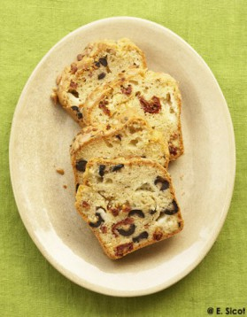

* PERSONNES : 6
* NIVEAU : facile
* PRÉPARATION: 20 MN
* CUISSON: 50 MN
* PRIX : BON MARCHÉ

**INGRÉDIENTS :**

* 250 G DE [FARINE](http://www.elle.fr/Elle-a-Table/Ingredients/farine)
* 300 G DE MINI[MOZZARELLA](http://www.elle.fr/Elle-a-Table/Ingredients/mozzarella)S
* 100 G DE [TOMATE](http://www.elle.fr/Elle-a-Table/Ingredients/tomate)S MI-SÉCHÉES
* 50 G D’[OLIVE](http://www.elle.fr/Elle-a-Table/Ingredients/olive)S NOIRES DÉNOYAUTÉES
* 2 BRINS DE [BASILIC](http://www.elle.fr/Elle-a-Table/Ingredients/basilic)
* 4 [OEUF](http://www.elle.fr/Elle-a-Table/Ingredients/oeuf)S
* HUILE D’[OLIVE](http://www.elle.fr/Elle-a-Table/Ingredients/olive)
* [VIN](http://www.elle.fr/Elle-a-Table/Ingredients/vin) BLANC
* 1 SACHET DE LEVURE CHIMIQUE
* 50 G DE [PIGNON](http://www.elle.fr/Elle-a-Table/Ingredients/pignon)S
* 6 PINCÉES D’ORIGAN
* SEL, POIVRE
* POUR LA CUISSON :
* 10 G DE [PIGNON](http://www.elle.fr/Elle-a-Table/Ingredients/pignon)S
* HUILE D’[OLIVE](http://www.elle.fr/Elle-a-Table/Ingredients/olive)
* 4 PINCÉES D’ORIGAN

**PRÉPARATION :**

Allumez le four à 180 °C (th. 6). Hachez grossièrement les tomates. Coupez les olives en lamelles et la mozzarella en petits cubes. Ciselez le basilic.  
Fouettez les oeufs avec sel et poivre. Ajoutez 4 cuil. à soupe d’huile d’olive et 5 cuil. à soupe de vin blanc, sans cesser de fouetter, jusqu’à ce que le mélange soit bien émulsionné.  
Ajoutez la farine et la levure en les tamisant, puis les tomates, les olives, la mozzarella, les pignons, le basilic et l’origan. Mélangez une dernière fois.  
Huilez un moule à cake antiadhésif. Versez la pâte dans le moule et parsemez de pignons et d’origan.  
Glissez le moule au four et laissez cuire 50 mn, jusqu’à ce que le cake soit gonflé et doré. Laissez-le reposer 10 mn avant de le démouler et de le laisser refroidir sur une grille.

**L'ASTUCE :**

Plus fun et estival que le cake au gruyère, non ?  
Délicieux à l’apéritif ou en entrée, avec une salade, du jambon cru, des filets de thon, des anchois marinés, des poivrons grillés...